Пресс-релиз
4 февраля 2020 года

Горячая линия: ежемесячная выплата из материнского капитала

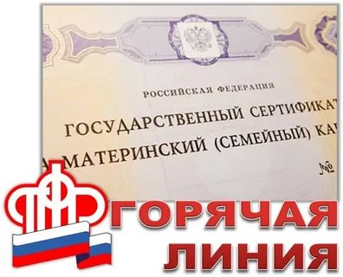

В Управление Пенсионного фонда в Колпинском районе состоится горячая линия, посвященная осуществлению ежемесячной выплаты из средств материнского (семейного) капитала.
«Горячая линия» пройдет 7 февраля с 10.00 до 12.00.
Специалисты отдела социальных выплат Управления расскажут о том, какие изменения вступили в силу в 2020 году, ответят на вопросы о том, кто имеет право на получение ежемесячных выплат из материнского капитала, каков размер выплаты в 2020 году и как оформить заявление на получение выплаты.
Звоните 7 февраля с 10.00 до 12.00 по телефону: (812) 490-12-42.

